10 интересных фактов про космос

Почти всем детям нравятся истории про космос, ракеты и дальние планеты. Это же настоящее чудо, которые начинается прямо у нас над головой! И есть несколько вещей о космосе, которые точно стоит рассказать девочкам и мальчикам, чтобы они больше знали об устройстве мира, особенно накануне 12 апреля — Дня Космонавтики.

1. Юрий Гагарин — первый в космосе
12 апреля 1961 года в космос полетел первый в мире человек — Юрий Гагарин. Он взлетел на ракете «Восток» и первым увидел, как красиво выглядит наша планета сверху: кучерявые облака, радуга над поверхностью Земли и черное небо над нею. Полет продолжался 108 минут, столько идет какой-нибудь большой мультик — «Холодное сердце» или «Зверополис».
Гагарин был в ракете совсем один, но полет готовила большая команда, а руководил всем Сергей Королев — советский ученый, он все время разговаривал с Гагариным по радиосвязи. Команда понимала, что космонавт рискует жизнью и в полете что-то может пойти не так. Уже при возвращении на землю Гагарин увидел в иллюминаторе пламя и решил, что все кончено, сказал команде: «Я горю, прощайте, товарищи!» Но все закончилось хорошо: капсула вошла в атмосферу, спустилась к земле, космонавт катапультировался и опустился на парашюте недалеко от Волги. Первыми его увидели бабушка и внучка, которые сажали картошку. «Я свой! Русский, советский! Из космоса прилетел!» — сказал им Гагарин.
Так Юрий Алексеевич Гагарин стал одним из самых знаменитых людей в мире, а Россия и Советский Союз теперь всегда могут гордиться, что первыми запустили человека в космос.
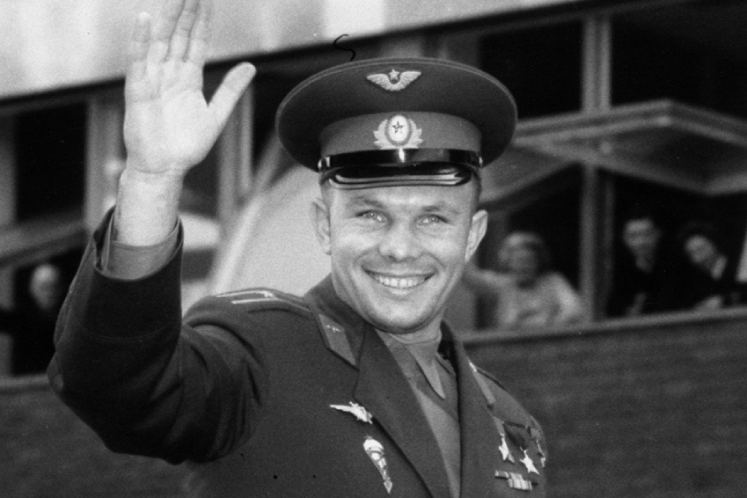
фото: classpic.ru

2. Космические корабли, станции, марсоходы, луноходы
Самый первый космический аппарат полетел в космос в 1957 году — за 4 года до Юрия Гагарина, и тоже в Советском Союзе. Это был первый искусственный спутник Земли, похожий на шарик с четырьмя ножками. Он летел и попискивал — передавал на Землю радиосигналы.
С тех пор люди придумали и запустили в космос много аппаратов и станций. Некоторые летают по орбите вокруг Земли, ведут съемки нашей планеты, передают нам фотографии и другие сообщения. Благодаря им у нас есть точные карты, а еще мы лучше предсказываем погоду. Другие космические корабли, например, американский «Вояджер», улетают далеко-далеко, чтобы посылать нам снимки других планет. Третьи приземляются на Луну или Марс, ездят по ним и посылают на Землю сообщения — это луноходы и марсоходы. Луноходы даже смогли отправить обратно на Землю образцы лунной пыли.
Самые сложные корабли — это те, на которых летают космонавты. Есть целые космические станции, которые отправили на орбиту Земли, чтобы космонавты могли прилетать туда, как на работу, и проводить исследования. Сейчас самая крупная станция на орбите — это российская «Международная космическая станция» (МКС), на ней работают космонавты из разных стран. Чтобы запустить космонавта или груз с Земли в космос, нужно много топлива. Когда взлетает ракета, она сжигает это топливо и почти целиком сгорает сама — остается только маленькая капсула, которая летит дальше по своим делам. Но сегодня конструкторы создают «многоразовые» ракеты, которые не сгорают при взлете, а возвращаются на землю — это ракеты Илона Маска «Фальконы».

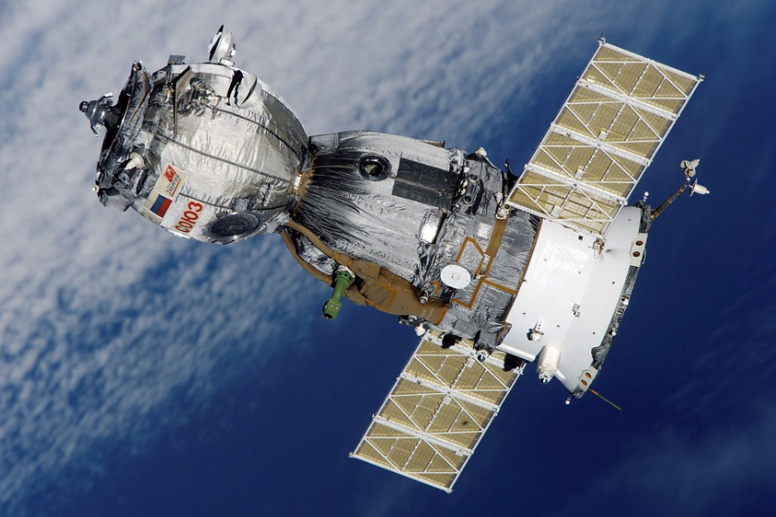

3. Чем занимаются космонавты
Чтобы стать космонавтом, нужно иметь отличное здоровье, быть сильным, выносливым — и умным, конечно. На земле космонавты много тренируются и готовятся к полету, чтобы спокойно выдерживать перегрузки в космосе.
Когда космонавты прилетают на космическую станцию МКС, они работают в лабораториях и проводят самые разные эксперименты. Изучают поведение вещества в условиях невесомости, ставят биологические и медицинские опыты. Все это нужно, чтобы люди могли создавать новые полезные материалы и понимали, как невесомость влияет на организм. Без этого невозможно дальнейшее освоение космоса. Иногда космонавты надевают сложные тяжелые скафандры и выходят в открытый космос, чтобы починить что-нибудь снаружи станции. Два часа в день они обязательно занимаются спортом, чтобы поддерживать мышцы в рабочем состоянии: в невесомости почти нет нагрузок, и мышцы слабеют. Едят космонавты не из тарелок — ведь еда улетела бы, а из специальных тюбиков. А спать им приходится в спальном мешке, который привязан к стене. Но уснуть без привычной силы тяжести тоже не так-то просто.
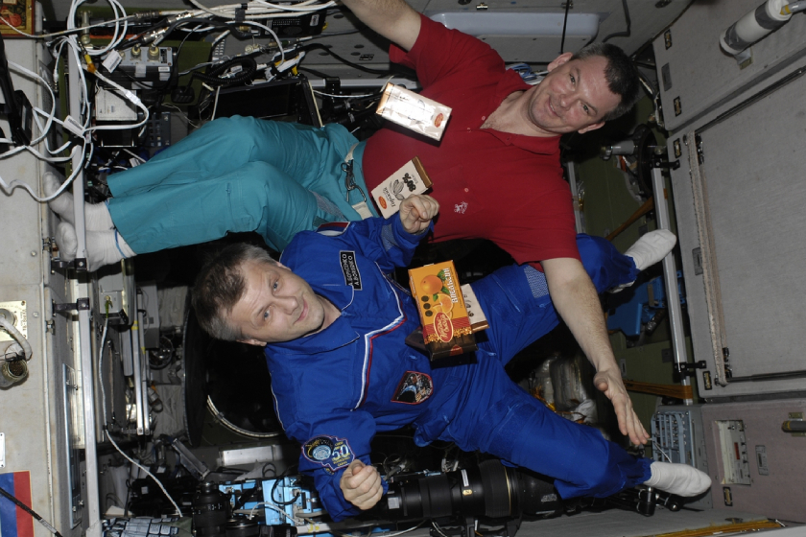
фото: www.roscosmos.ru

4. Кто из животных летал в космос
И все-таки первыми в космос полетели не люди, а звери. В 1960 году Советский Союз запустил на низкую околоземную орбиту двух собак-дворняжек Белку и Стрелку, 40 мышей и пару крыс — они вернулись назад невредимыми. Так ученые смогли понять, какую нагрузку испытывает организм в космосе и когда она становится нестерпимой. Чуть позже собаки Уголек и Ветерок провели в космосе целые три недели.
Еще в космос отправляли обезьян, кошек, рыб, насекомых, улиток. А две черепашки на советском зонде облетели Луну и поставили рекорд — пробыли в космосе 90 дней! Но самые большие герои в этой истории — тихоходки. Их просто высадили на Луну. Эти крохотные животные очень неприхотливы, ученые надеются, что они приживутся на нашем спутнике и станут первыми его жителями.

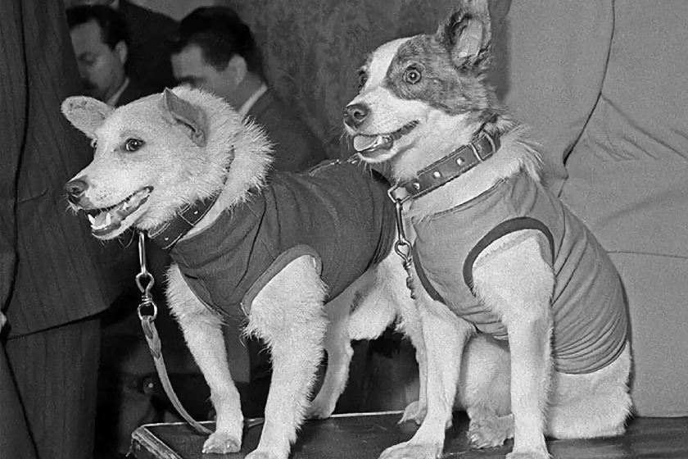

5. Солнечная система — наш «городок» в космосе
Наша планета Земля вращается вокруг Солнца. Но не одна: рядом с нею есть еще семь планет, или восемь, если считать маленький Плутон с самого холодного дальнего края. Ближе всего к Солнцу Меркурий, затем идут Венера, Земля, Марс, потом гиганты Юпитер и Сатурн и планеты поменьше — Уран, Нептун и Плутон (его недавно решили считать карликовой, не настоящей планетой — слишком он маленький).
Чтобы помнить планеты в нужном порядке, есть специальная мнемоническая «запоминалка»: Планеты Нетрудно Упомнить Самому Юному Малышу, Зная Венеру, Меркурий. Здесь «Планеты» = «Плутон», «Нетрудно» = «Нептун» и так далее.
Планеты вращаются вокруг Солнца по вытянутым эллиптическим орбитам. Самый близкий к Солнцу Меркурий делает круг за 88 наших земных суток, а самый дальний Плутон — за 248 наших лет. Кроме планет в Солнечной системе летают кометы, астероиды, космическая пыль. В общем, это очень оживленное место.

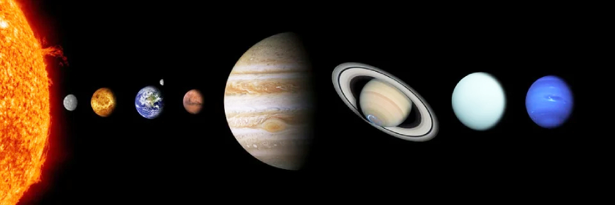

6. Луна — спутник Земли
Луна вращается вокруг Земли и никуда не может улететь, потому что Земля ее притягивает. А еще она все время повернута к нам одной и той же стороной. Луна гораздо меньше нашей планеты, она как яблоко рядом с арбузом или как средняя собака рядом с человеком. А расстояние от Земли до Луны — в тридцать раз больше размера самой Земли. Если бы мы могли поехать к нашему спутнику на машине, дорога заняла бы полгода.
Сама Луна не может светить, она холодная и вся покрыта толстым слоем космической пыли. Но она отражает свет Солнца — потому-то мы и видим, как она светится на небе. Если взять мячик и назвать его Луной, потом взять фонарик и назначить его Солнцем, то можно в этом разобраться. Когда мы светим фонариком на мячик, то с одной стороны он кажется круглым и ярким, как Луна в полнолуние. Но с другой стороны он темный и не освещенный, как Луна в безлунные ночи. А если посмотреть на мячик сбоку, то мы увидим освещенную часть поверхности — как «месяц» Луны в растущей или стареющей фазе.

7. Лунный прыжок и сила тяжести
На Луне мы можем подпрыгнуть гораздо выше и дальше, чем на Земле. Можно измерить свой «земной прыжок»: выйти во двор, прыгнуть, отметить мелом начало и конец прыжка, измерить длину рулеткой. Так вот, если добавить к своему прыжку еще пять таких же — получится «лунный прыжок». Вот как мы бы прыгали на Луне! А все потому, что там меньше сила тяжести. Чем меньше вес планеты или другого небесного тела, тем меньше она притягивает к себе человека и все, что находится на ее поверхности. Правда на Луне придется надеть скафандр, и в нем прыгать будет не так удобно.
«Марсианский прыжок» больше земного в 2,5 раза, а на Юпитере — наоборот, меньше в 2,5 раза. На Юпитере или Сатурне нам было бы сложно даже просто ходить — такая там сила тяжести из-за огромной массы планет. Зато если находиться в открытом космосе, вдалеке от любых планет и астероидов, ты будешь плавать в невесомости. Вот почему космонавты в своих кораблях плавают, будто в воде — их ничего не притягивает.

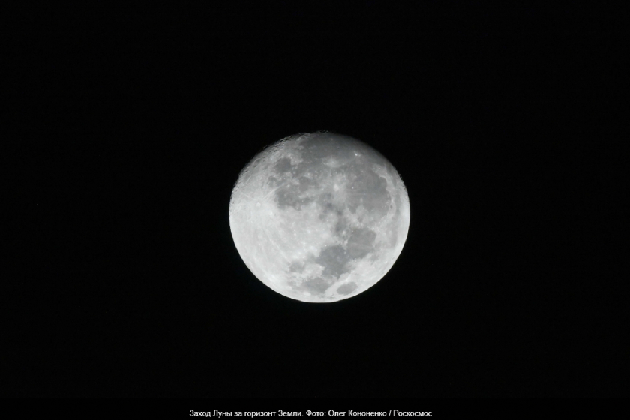
фото: www.roscosmos.ru

8. Что же такое Вселенная
Вселенная — это все-все звезды, планеты, кометы, астероиды — все вещество, которое есть вокруг нас. Мы знаем про нее только то, что она очень-очень большая. Как она возникла и как развивается — одна из самых больших загадок.
Но многие ученые считают, что 13 миллиардов лет назад случился Большой взрыв, и из него родилась Вселенная. После взрыва она начала расширяться во все стороны: сначала это были просто вихри энергии, потом из них появились крошечные частицы, затем они соединились и превратились в атомы — «кирпичики», из которых сложен весь наш мир. Тогда еще свет свободно перемещался в пространстве, но через сотни миллионов лет атомы собрались в огромные облака, которые сгустились и стали первыми звездами. Потом эти звезды разделились на группы — галактики, и Вселенная стала похожа на то, что мы видим сейчас. Вокруг многих звезд появились планеты.
Вселенная растет, и пока никто не знает, что будет дальше. Может быть, она будет расти бесконечно, а может, через долгое время начнет сжиматься обратно.

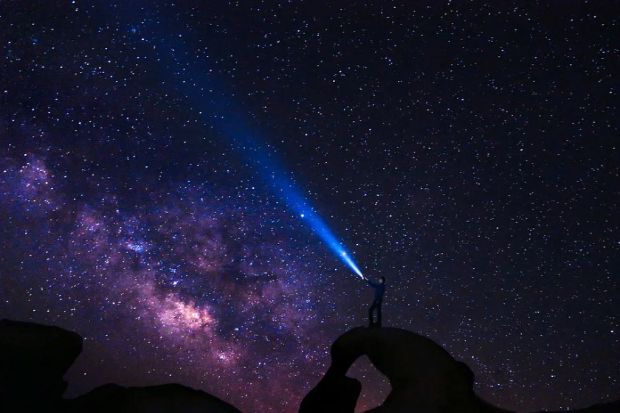

9. Как живут звезды
Звезды видно не только ночью, ведь наше Солнце — тоже звезда! Просто остальные звезды находятся слишком далеко от нас во Вселенной, поэтому кажутся маленькими.
Новые звезды рождаются из облаков водородного газа — он остался после Большого взрыва или взрыва старых звезд. Сила притяжения слепляет этот газ в клубки, он вращается и нагревается так сильно, что ядра атомов водорода соединяются. Это называется термоядерная реакция — она происходит с новым взрывом, вспышкой света — и так рождается новая звезда. Звезда тоже растет и меняется: она может стать «красным гигантом», потом сбросить внешние слои и превратиться в «белого карлика», взорваться, чтобы стать сверхновой звездой, и даже превратиться в «черную дыру»
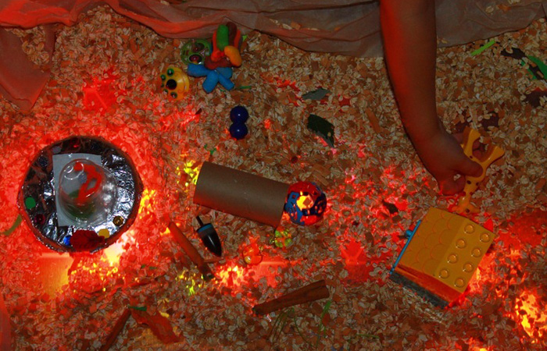 | В космос с детьми!  Подборка потрясающих игр на тему космоса в домашних условиях.  Играя, получаем знания на практике!

10. Зачем люди придумали созвездия
Люди с древних времен смотрели на небо и видели на нем зверей, птиц и героев из своих мифов и сказок. Они были как будто нарисованы с помощью звезд, и такие фигуры на небе называют созвездиями. У каждого созвездия были названия, например: Малая Медведица и Большая Медведица, Лебедь, Рыбы, Малый Пес. А еще названия есть у ярких звезд: Альтаир, Вега, Бетельгейзе. Звезды в одном созвездии не обязательно находятся близко друг к другу, между ними могут лежать огромные расстояния, просто с Земли кажется, что они рядом.
Каждый народ находил свои узоры-созвездия на небе и называл их по-своему. Мы сегодня пользуемся теми названиями, которые придумали древние греки. Созвездия нужны были людям не просто для красоты — они помогали ориентироваться во время путешествий, когда еще не было ни навигатора, ни компаса. Например, люди знали, что Полярная звезда в хвосте Малой Медведицы всегда указывает на север.

